Kỹ thuật nuôi cá lăng trong lồng, bè trên sông và hồ chứa

1. Cá lăng chấm (Hemibagrus guttatus)

1.1. Đặc điểm phân bố và môi trường sống
Cá sống ở tầng đáy, phân bố ở các sông lớn ở phía Bắc: sông Hồng, sông Thái Bình, sông Kỳ Cùng, sông Mã, sông Lam tới sông Trà Khúc - Quảng Trị. Cá sống ở trung và thượng lưu các con sống nơi có Oxy hòa tan trong nước cao.

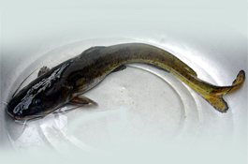

Hình 1: cá Lăng chấm (Hemibagrus guttatus)
Hiện nay, nơi cư trú của cá bị thu hẹp trên 20% do xây dựng các hồ chứa thủy lợi và thủy điện. Nhiều sông suối bị lũ lớn, vùng sinh thái nơi sống và bãi đẻ bị đảo lộn, hạn chế việc khôi phục số lượng. Cá lăng chấm bị săn lùng nhiều để cung cấp cho tiêu dùng và xuất khẩu. Sản lượng Cá lăng chấm ở sông Hồng từ 26 - 30 tấn/năm: hồ chứa Hoà Bình 8 - 9 tấn, sông Lô - Gâm 9 - 10 tấn, sông Thao 5 - 6 tấn, hồ Thác Bà 4 - 5 tấn. Sản lượng hiện nay chỉ còn 2,2% so với những năm 1960 -1970 (Phạm Báu & Nguyễn Đức Tuân, 1998).

1.2 Đặc điểm dinh dưỡng
Cá lăng là loài cá dữ điển hình. Cá nhỏ có phổ thức ăn khá rộng gồm: ấu trùng, côn trùng, giun ít tơ, rễ cây... Cá lớn ăn chủ yếu là cá con, tôm cua, mùn bã hữu cơ, thực vật... Khi nuôi

1.3 Đặc điểm sinh trưởng
Cá có kích thước lớn, tối đa tới 40kg/con, thường gặp cỡ 1 - 4kg. Cá lăng chấm ở sông Hồng sau 1 năm dài 22 - 25cm, sau 2 năm chiều dài tăng gấp đôi. Những năm sau cá tăng trưởng chiều dài giảm nhưng tăng về khối lượng nhanh. Cá có tuổi lớn nhất tới 13 - 15 năm.

2. Cá Lăng nha (Mystus wyckiioides)

2.1 Đặc điểm phân bố và môi trường sống
Cá lăng nha phân bố rộng ở Ấn Độ Dương và ở các nước Đông Nam Á. Tại Việt Nam chúng sống ở các sông như: sông Mêkông, sông Đồng Nai

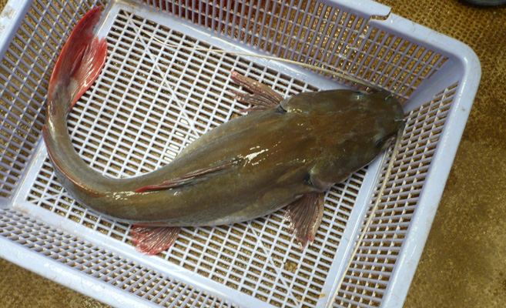

Hình 2: Cá Lăng nha(Mystus wyckiioides)

2.2 Đặc điểm dinh dưỡng
Là loài cá ăn tạp thiên về động vật, cá thường chui rút vào các hốc cây để tìm thức ăn. Trong tự nhiên cá thích ăn các loài cá nhỏ và giáp xác, trong quá trình nuôi có thể tập cho cá ăn thức ăn nổi.

2.3 Đặc điểm sinh trưởng
Cá sống thành từng đàn ở tầng đáy nơi có nước chảy nhẹ, cá thích sống sạch, nếu nuôi cá trong ao thì chúng thích sống trên gió, ở nơi có nhiều giá thể để trú ẩn và hoạt động bắt mồi về đêm
Cá sinh trưởng tốt ở nước ngọt, lợ 5 – 7‰, pH nước từ 6,5 – 7,5. Do cá không có cơ quan hô hấp phụ nên đòi hỏi hàm lượng oxy hòa tan phải cao (> 6 mgO₂/l), cá nuôi bè tốt hơn nuôi ao.
Năm thứ nhất cá lớn chậm hơn năm thứ 2, cá 1 năm tuổi đạt trọng lượng 0,7 - 1 kg, 2 năm tuổi đạt 1,5 – 3kg.

3. Chọn vị trí đặt lồng nuôi
Vùng nuôi trong hồ có mặt thoáng lớn, nước trong hồ luôn dao động.
Nơi đặt lồng dòng nước không chảy quẩn,
Lưu tốc nước lúc cao nhất không quá 1m/s
Độ sâu khi mức nước xuống thấp nhất cũng đảm bảo đáy lồng cách đáy hồ ít nhất 0,5m để cá nuôi không bị ảnh hưởng bởi các chất lắng đọng.
Chất lượng nước tốt, hàm lượng O₂ hòa tan trong nước ít nhất 0,4mg/L, không bị ảnh hưởng nước thải.
Đáy lồng được neo cố định các góc để định hình lồng, không cản trở giao thông trong hồ (các vùng cửa sông, suối chảy vào hồ)
Trong hồ chứa nơi thích hợp cho nuôi lồng là vùng hạ lưu gần đập nước lưu thông, độ sâu lớn; vùng trung tâm hồ diện tích lớn nhưng dòng chảy yếu.

4. Xây dựng lồng
- Vật liệu làm khung lồng: có thể sử dụng các loại cây gỗ tại chỗ, dễ tìm, rẻ tiền: tre, hóp. Các loại vật liệu khác có độ bền và giá thành cao hơn như: sắt mạ kẽm, kẽm ... hiện nay khung lồng làm bằng sắt mạ kẽm chống rỉ sét hoặc ống kẽm Ø 27 - 34 mm được nhiều nơi sử dụng có độ bền rất tốt.
- Kích thước trụ khung tuỳ theo quy mô thể tích lồng nuôi, và độ bền chắc của loại vật liệu. Lồng lớn nên chọn loại gỗ tốt hoặc ống kim loại làm khung lồng. Tre, gỗ tạp dễ tìm nhưng tuổi thọ ngắn. Nên sử dụng các khớp linh động nối giữa các lồng trong một bè hạn chế được lực nâng của nước.
- Vách lồng: được làm từ nhiều loại vật liệu: mành tre, tre (hóp) cây, lưới nilon, lưới kim loại, lưới chất dẻo (PE, PA...). Phổ biến hiện nay là lưới PE được sử dụng làm vách lồng tuy có giá thành cao hơn nhưng dễ xây dựng lồng, bền chắc trong môi trường, ít bị sinh vật bám và dễ vệ sinh
- Vật liệu nổi: Phao nhựa như thùng phuy, can nhựa, phao kim loại, xốp, tre, ống nhựa, ống kim loại. Phao nổi được kết nối vào đà kê phao. Loại phao dễ kiếm và rẻ tiền nhất là thùng phuy nhựa hoặc kim loại kích thước 0,6m x 0,9m. Đảm bảo lồng nổi khỏi mặt nước ít nhất 0,3m, tránh hiện tượng cá nhảy khỏi lồng.
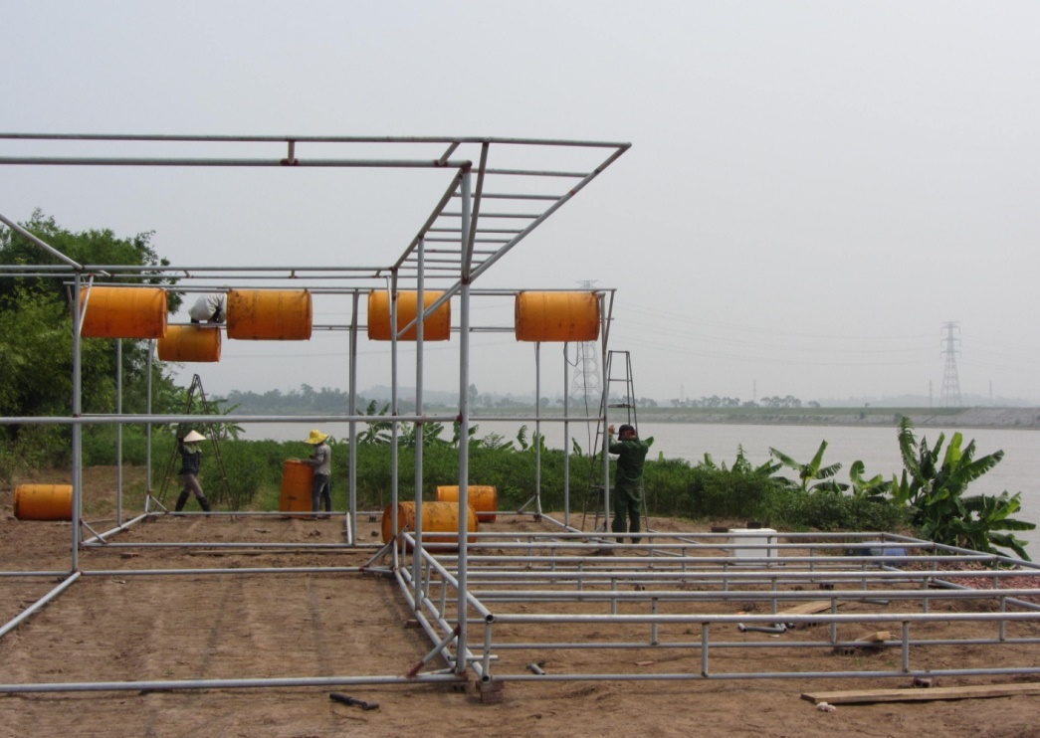

Hình 3: Lồng nuôi được lắp ráp bằng ống kẽm và phuy nhựa
- Neo: Dùng cột đóng cố định, đá hoặc bêng tông, neo sắt. Neo cũng cần có tính linh hoạt để dễ dàng di chuyển lồng bè nuôi đến vị trí thuận lợi hơn khi cần thiết.
Khi chọn vật liệu làm lồng cũng cần xét đến tính sẵn có của vật liệu, giá, đặc điểm sinh học của đối tượng nuôi, tính chất dòng nước, lưu tốc, sóng gió, tuổi thọ của vật liệu, vốn đầu tư và thời gian khấu hao.
* Kích thước:Hình dáng lồng có thể hình vuông hoặc chữ nhật, hình tròn, lục lăng... Tuy nhiên hình vuông và hình chữ nhật là phổ biến hơn cả và dễ lắp ghép tạo thành bè. Kích thước lồng tuỳ theo diện tích và độ sâu vùng nước, vật liệu làm lồng, khả năng đầu tư.
Bảng 2: Các loại kích thước lồng phổ biến
Vật liệu | Lồng tre, hóp (khung + vách) | Lồng gỗ (khung + vách) | Khung gổ, vách lưới | Khung bằng ống kẽm, vách lưới
Kích thước lồng nuôi | 3x3x2 (m) | 4x2x2 (m) | 4x3x2 (m) | 6x6x4 (m)
Kích thước lồng nuôi | 4x3x2 (m) | 5x3x2 (m) | 5x3x3 (m) | 6x6x3 (m)
Kích thước lồng nuôi | 5x3x2 (m) | 6x4x3 (m) | 7x3x3 (m) | 6x9x3 (m)
Chiều cao lồng thấp nhất 2m, đảm bảo độ sâu của tầng nước trong lồng ít nhất là 1,5m.
Kích thước khe đăng hoặc mắt lưới tuỳ theo lưu tốc dòng chảy. Lưu tốc nhỏ <0,1m/s, kích thước mắt lưới 2-3cm. Lưu tốc lớn 0,2-0,5m/s, kích thước mắt lưới có thể dày hơn, nhưng dày quá sẽ cản trở sự lưu thông của nước. Lồng ương cá giống từ bột hoặc hương dùng loại lưới giai có kích thước lỗ lưới < cỡ cá.
Tuỳ theo loài cá nuôi và thức ăn sử dụng, đáy được đóng kín hay hở. Nếu sử dụng thức ăn chìm tự chế và nuôi các loài cá ăn đáy như cá Lăng, cá Tầm thì đáy đáy lồng cần phải sử dụng mắt lưới dày hoặc được đóng kín để hạn chế thức ăn bị thất thoát ra ngoài.
Lồng có diện tích mặt lớn, mặt trên có thể ghép bằng ván gỗ, trên đó xây nhà ở, kho hoặc nhà bảo vệ, chỉ đề cửa cho ăn và đánh bắt. Lồng nhỏ, nơi ít sóng gió mặt trên có thể để mở, nhưng vách lưới phải cao hơn mặt nước ít nhất 0,3m, có thế sử dụng lưới thưa phủ lên mặt nước để tránh cá nhảy khỏi lồng.
Nênđể dành ra ít nhất 1 lồng trống đề phòng những lúc sửa chữa, cách ly, vệ sinh, chuyển lồng...
* Phao:Số lượng phao tuỳ theo độ lớn lồng, vật liệu và vị trí đặt lồng
Bảng 3: Số lượng phao/ thể tích lồng
Loại phao | Thể tích lồng (m³) | Số lượng phao (chiếc/cây)
Phuy nhựa/phuy kim loại | 100 -120 | 6-8
Tre dài (4-6 m) | 20 | 20-30
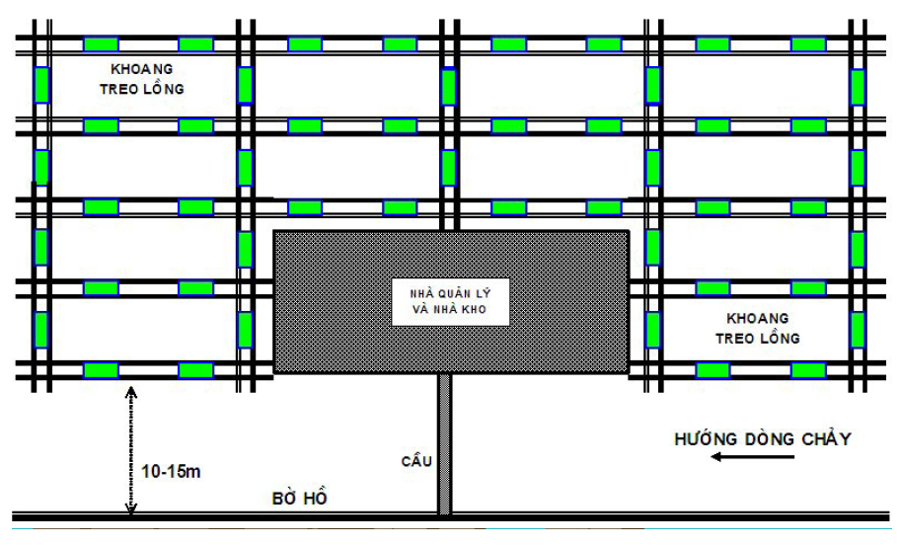

Hình: H

Hình 4: Sơ đồ hệ thống lồng bè

4. Đối tượng nuôi
Hiện nay nuôi cá trong lồng bè khu vực Trung du miền núi phía Bắc chủ yếu nuôi theo hình thức thâm canh và bán thâm canh sử dụng thức ăn bên ngoài, nuôi các loài cá sử dụng thức ăn trực tiếp. Riêng các đối tượng sống đáy như cá Lăng cần đảm dòng chảy đủ mạnh để cung cấp oxy hòa tan đáy không nhỏ hơn ngưỡng thích hợp nếu không cá yếu và chậm lớn.
5. Chọn giống và kỹ thuật thả
- Tiêu chuẩn giống: Cá giống có kích thước đồng đều để không cạnh tranh thức ăn với nhau. Cá khỏe, phản xạ nhanh, màu sắc bóng bẩy, ít dị hình.
- Kích cỡ cá tuỳ theo loài, tốc độ sinh trưởng và chu kỳ nuôi. Chu kỳ nuôi dài thả cá không quá lớn, cỡ giống lớn hơn kích thước khe lồng và lớn hơn kích thước mắt lưới, đảm bảo cá không lọt ra ngoài.
Chu kỳ nuôi ngắn thả cá giống: 50-100g/con
Nếu có điều kiện nên làm nhiều lồng ương giống với các kích cỡ cá khác nhau: ương từ cá hương ương, lồng cá giống, và lồng nuôi thương phẩm, để chủ động nguồn giống.
- Mật độ: Thả cá tùy theo cỡ giống, đặc điểm loài (hoạt động, thích nghi với mật độ cao), ngưỡng oxy của cá, chất lượng môi trường lưu tốc dòng chảy, biện pháp chăm sóc (cho ăn) và quản lý.
Bảng: Kích cỡ và mật độ thả của một số đối tượng nuôi lồng
- Mùa vụ nuôi thường bắt đầu vào khi có cá giống: mùa sản xuất cá giống từ tháng 2 đến tháng 3 có thể cung cấp cá giống cho nuôi lồng, hoặc khi có cá giống ngoài môi trường tự nhiên (cuối xuân).
Đối tượng | Kích cỡ nuôi thương phẩm  (cm/con) | Mật độ  (con/m³)
Cá Lăng Nha | >10 | 10
Cá Lăng Chấm | >10 | 10
Mùa vụ còn tuỳ theo đặc điểm thời tiết tự nhiên của vùng và sự biến động mức nước của từng hồ. Các hồ chịu ảnh hưởng mưa lũ lớn, mùa lũ sóng gió mạnh ảnh hưởng đến lồng nuôi thì bắt đầu sau khi kết thúc mưa lũ và thu hoạch trước khi có lũ lớn, thả tháng 10 đến tháng 7 thu hoạch. Các hồ có điều kiện thuận lợi cho nuôi lồng quanh năm, chọn tháng nuôi khi có nguồn giống tốt thường là giữa vụ chính sản xuất giống, tháng 6-7 và nuôi trong 9-10 tháng.
-Thả cá: kỹ thuật vận chuyển và thả cá như nuôi cá ao, hồ. Cần kiểm tra các khâu: môi trường, lồng nuôi, chất lượng cá, nên tắm khử trùng giống bằng nước muối 2-3% (200g muối ăn hòa 10 lít nước) phòng bệnh trong vòng 5 - 10 phút trước khi thả cá, chọn thời điểm thả vào sáng sớm hoặc chiều mát, không nên thả lúc nắng nóng hoặc mưa to.

6. Kỹ thuật chăm sóc và quản lý
a. Cho ăn: tuỳ theo loài cá nuôi sử dụng thức ăn thích hợp
Bảng: Nhu cầu thức ăn một số đối tượng nuôi lồng giai đoạn thương phẩm
Đối tượng nuôi | Loại thức ăn | Hàm lượng đạm trong thức ăn
Cá Lăng nha | Cám viên, cám nấu, cá tạp | < 44%
Cá Lăng chấm | Cám viên, cám nấu, cá tạp | < 44%
* Thức ăn:Thức ăn trong nuôi lồng bè cần cung cấp đầy đủ chất dinh dưỡng phù hợp với nhu cầu từng giai đoạn của đối tượng nuôi. Ngoài ra, trong điều kiện nuôi lồng bè trên sông, hồ chứa có dòng chảy nên thức ăn cũng phải có độ bền cao trong nước.
Đối với thức ăn công nghiệp thì hàm lượng các chất dinh dưỡng hầu hết được cung cấp đầy đủ phù hợp với từng giai đoạn nuôi. Với thức ăn tự chế biến người nuôi cần bổ sung thêm khoáng và vitamin C để đảm bảo đủ dinh dưỡng nâng cao sức để kháng cho vật nuôi, bởi các nguyên liệu thức ăn tự chế biến (cám gạo, cám ngô, bột cá, cá tạp, ...) hầu như chưa đầy đủ.
* Chế biến thức ăn:Ở những vùng có nhiều phụ phẩm nông nghiệp giá rẻ có thể tự chế biến thức ăn cho đối tượng nuôi. Các bước chế biến thức ăn tự chế được thực hiện lần lượt theo các bước sau: phối trộn đều các nguyên liệu vào nhau → nghiền nát → nấu chín →để nguội → trộn rau xanh và các loại khoáng và vitamin vào → sau đó tiến hành cho cá ăn. Tuyệt đối không sử dụng các loại thức ăn ôi thiu, mốc vì sẽ gây bệnh hoặc ngộ độc cho cá.
Nếu lượng thức ăn ít, có thể sử dụng nồi đun nấu thủ công. Nhưng nếu sản lượng nuôi lớn, đòi hỏi lượng lớn thức ăn chế biến hàng ngày thì có thể sử dụng các loại máy chế biến thức ăn có bán trên thị trường như: máy nghiền trộn thức ăn, máy nghiền trộn nấu thức ăn.... những máy này sau khi nghiền trộn thức ăn sẽ đùn thức ăn ra dạng sợi hoặc dạng viên sau đó để thức ăn nguội rồi cho cá ăn luôn.
Một số công thức thức ăn người nuôi có thể tham khảo dưới đây:
Công thức 1:
- Bột cá: 25%
- Cám gạo, ngô, khoai, sắn... : 65%
- Rau xanh: 10%
Công thức 2:
- Bột cá: 20%
- Bột gạo, ngô, khoai, sắn.... : 60%
- Rau xanh: 10%
- Kết dính: 9%
- Vitamin, khoáng tổng hợp: 1%
Công thức 3:
- Bột cá: 35%
- Cám gạo, ngô, khoai, sắn...: 64%
- Khoáng, vitamin tổng hợp: 1%
* Khẩu phần ăn: Cá càng lớn hàm lượng đạm trong thức ăn càng giảm trong giới hạn độ đạm,Ví dụ: ở cá Lăng Nha, ở giai đoạn giống có cần phải cung cấp thức ăn có đủ 45% đạm (1kg thức ăn phải chứa 450g đạm) nếu không cá sẽ chậm lớn, giai đoạn sau hàm lượng đạm trong thức ăn giảm dần và đến khi cón 2 tháng cuối trước khi thu hoạch nhu cầu đạm trong thức ăn chỉ còn 25%. Thức ăn, nên cho xuống từ từ hoặc chia làm nhiều điểm trên mặt lồng để tất cả đàn cá được ăn khẩu phần như nhau
Thời gian cho ăn: Giai đoạn nhỏ cho ăn 3-4 lần/ngày, cá lớn 2 lần/ngày.
Định lượng thức ăn hàng ngày: khi cá nhỏ (giai đoạn giống) khẩu phần thức ăn chiếm khoảng 5 – 7% trọng lượng thân. Khi cá lớn khẩu phần thức ăn chiếm khoảng 3 – 5% trọng lượng thân.
Hàng ngày, Quan sát hoạt động bắt mồi của cá, theo dõi lượng thức ăn tiêu thụ để điều chỉnh phù hợp với nhu cầu của cá. Thường xuyên vớt, loại bỏ thức ăn thừa để giảm chất thải ra môi trường. Điều chỉnh thức ăn hàng ngày theo sự bắt mồi của cá, sự thay đổi thời tiết khí hậu. Cá là sinh vật biến nhiệt, do đó trong giới hạn thích ứng của loài: khi nhiệt độ môi trường giảm cá sẽ giảm ăn, khi nhiệt độ môi trường tăng cao cá sẽ ăn mạnh (điều này ngược với động vật trên cạn: trâu, bò, heo...).
b. Quản lý
- Theo dõi hoạt động của cá hàng ngày, khi cá nổi đầu do thiếu oxy chyển lồng nuôi đến vị trí khác có chất lượng nước tốt hơn, hoặc sử dụng máy quạt nước tạo dòng chảy và cung cấp oxy.
- Dòng chảy yếu tại lồng nuôi: chuyển lồng đến vị trí mới thuận lợi hơn, cải tiến lại kết cấu lồng (kích thước lồng bè, neo lưu động), làm vệ sinh lồng.
- Đầu dòng chảy định kỳ 1 tháng/lần treo túi vôi có đục lỗ để sát khuẩn cho lồng cá.
- Cá bỏ ăn có thể do bệnh hoặc do môi trường thay đổi, giảm hoặc ngừng cho ăn và phòng trị bệnh cho cá.
- Chất thải và thức ăn thừa tích tụ dưới đáy làm giảm oxy: nuôi ghép cá ăn tạp (rô phi), cho ăn đủ lượng, vớt thức ăn thừa.
- Nhiều lồng đặt nuôi gần nhau (mật độ lồng dày nhu cầu oxy cao cho hô hấp và phân hủy) điều chỉnh chế độ cho ăn thích hợp, giảm mật độ cá trong lồng, di chuyển lồng tránh sự dồn tụ chất thải, xác định các yếu tố môi trường oxy, pH để theo dõi sự thay đổi.
- Sự xáo trộn giữa các tầng nước gây chết hoặc sốc cá do thiếu oxy (nước tầng dưới): điều chỉnh số lượng lồng phù hợp chất lượng nước, không đặt nơi nước tù, giảm mật độ cá nuôi (thu tỉa) hoặc thu toàn bộ để tránh rủi ro.
- Kiểm tra lồng và vệ sinh sạch các sinh vật bám, nếu là lồng lưới thì nên định kỳ thay lưới để hạn chế được mầm bệnh bám trên các lưới lồng.
- Treo các viên nén sủi sát khuẩn: TCCA, Chlorine ...ở dưới đáy lồng theo hướng dẫn nhà sản xuất
c. Phòng trị bệnh
- Định kỳ bổ sung vào thức ăn các loại khoáng và vi chất đảm bảo đủ chất và nâng cao sức đề kháng cho cá:
+ Vitamin C: định kỳ cho ăn 1 - 2 lần trong tháng liên tục trong 3 ngày, liều lượng: 3g/100kg cá/ngày. Cách cho ăn: trộn đều trực tiếp vào thức ăn đã nguội + 20 ml dầu ăn (dầu mực, dầu cá...).
+ Vitamin, khoáng tổng hợp: định kỳ cho ăn 1 - 2 lần trong tháng, liều lượng: theo hướng dẫn nhà sản xuất. Riêng đối với thức ăn cám viên công nghiệp đã được trộn đầy đủ khoáng vi lượng thì không cần bổ sung thêm.
+ Củ tỏi: định kỳ cho ăn 1 - 2 lần trong tháng liên tục trong 3 ngày, liều lượng: 500g/100kg cá/ngày. Cách cho ăn: xay nhuyễn, hòa nước, trộn đều vào thức ăn.
- Đối với nghề nuôi cá lồng, có 2 thời điểm trong năm rất dễ xảy ra dịch bệnh đó là: tháng 3, 4 và tháng 9, 10 bởi đây là 2 thời điểm giao mùa, các yếu tố môi trường biến động lớn trong ngày rất dễ làm giảm sức đề kháng của cá. Do đó, để nâng cao khả năng phòng bệnh, cần tăng cường cho ăn các loại vi khoáng chất trên ít nhất 2 lần/tháng.
- Khi cá có dấu hiệu bất thường (ăn yếu, bỏ ăn, bơi lờ đờ, chết... ), hoặc biểu hiện bệnh lý, cần cho cá ngừng ăn 1 – 2 bữa sau đó cho cá ăn trở lại có bổ sung các loại vi khoáng chất trên với liều lượng gấp đôi và thời gian cho ăn dài gấp đôi so với liều lượng và thời gian cho ăn khi phòng bệnh.
- Cá nuôi lồng bè thường hay mắc một số bệnh sau:
+ Bệnh đốm đỏ: hay xảy ra vào đầu mùa nóng: cá bỏ ăn, thân nhợt nhạt, mất nhớt, có đốm đỏ ở thân và mang. Đối với cá bệnh yếu cần cách ly, tiêu hủy. Đối với đàn cá trong lồng cần bổ sung các loại Vitamin C, tỏi với liều lượng gấp đôi liều phòng kéo dài trong 5 - 6 ngày nhằm nâng cao sức đề kháng của cá. Trộn đều vào thức ăn Oxytetracyline cho ăn 20 - 25g/100kg cá/ngày x 3 ngày; hoặc Tetracyline với liều lượng 10g/100kg cá/ngày x 3 ngày ; tắm cá bằng thuốc Oxytetracyline: 20 - 25g/m³ trong 60 phút hoặc Tetracyline: 20 - 25g/m³ trong 60 phút hoặc Rifamycine: 10 - 20g/m³ trong 60 phút.
+ Bệnh do ký sinh trùng: Trùng mỏ neo, trùng quả dưa, trùng bánh xe, rận cá, đỉa... có thể sử dụng Formol liều lượng 0,15 - 0,2 lít/ m³ hoặc Sulfat đồng (CuSO₄) lượng 25g/m³ tắm cho đàn cá trong vòng 10 phút, phổ biến nhất là là xoan đâu: lượng 5 - 10 kg/m³ tắm cho cá trong 10 phút. (xem kỹ phần III)
- Tất cả các biện pháp phòng và trị bệnh của cá cần phải tiến hành đồng bộ với việc vệ sinh lồng lưới, đáy lồng lưới và cải thiện môi trường thường xuyên và nâng cao sức đề kháng của vật nuôi thì mới mang lại hiệu quả cao.
7. Thu hoạch
Cuối chu kỳ nuôi cá đạt kích cỡ thương phẩm có thể thu hoạch. Cũng thu hoạch khi môi trường biến động, mực nước hồ xuống thấp, chất lượng nước giảm, hoặc thu khi giá bán cao.
Trước khi thu ngừng cho ăn 1-2 ngày.
Lồng nhỏ dùng vợt bắt cá
Lồng lớn dùng lưới kéo
Thu tỉa hoặc thu toàn bộ tuỳ theo sản lượng và nhu cầu tiêu thụ

